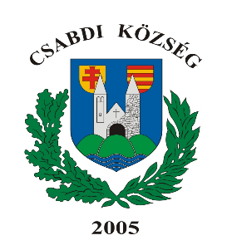 | Csabdi Község Önkormányzat  Polgármestere  H-2064 Csabdi, Szabadság u.44.  Tel: +36 (22)350-103 Fax: +36 (22) 350-656  E-mail: pmh@csabdinet.hu

MEGHÍVÓ

Csabdi Község Önkormányzat Képviselő-testületének

2021. december 17-én (péntek) 8.00 órakor

tartandó soron kívüli, nyílt ülésére

Az ülés helye: Csabdi Község Önkormányzat Könyvtár 2064 Csabdi, Szabadság utca 44.

Napirendi pontok:

- Az önkormányzat 2021. évi költségvetéséről szóló 3/2021. (II. 12.) önkormányzati rendelet módosításáról
Előterjesztő: Huszárovics Antal polgármester

- Csabdi Község Önkormányzat 2022. évi belső ellenőrzési tervének elfogadásáról
Előterjesztő: Huszárovics Antal polgármester

- A Felcsúti Közös Önkormányzati Hivatal 2020. évi beszámolójáról
Előterjesztő: Dr. Sisa András jegyző

- Csabdi Község Önkormányzat Vis maior támogatásra benyújtandó pályázata
Előterjesztő: Huszárovics Antal polgármester

- Közép-dunántúli Vízügyi Igazgatóság, Velencei-tó és térsége, Váli-völgy, Vértes Térségi Fejlesztési Tanács és Csabdi Község Önkormányzat közötti megállapodás jóváhagyásáról
Előterjesztő: Huszárovics Antal polgármester

- Döntés a polgármesteri tisztség betöltési módjának megváltozatásáról, az Önkormányzat Szervezeti és Működési Szabályzatáról szóló 6/2018. (VI. 1.) önkormányzati rendelet módosításáról és a kapcsolódó döntések meghozataláról
Előterjesztő: Huszárovics Antal polgármester

Csabdi, 2021. december 12.

Huszárovics Antal
polgármester

